Assessoria de imprensa e jornalismo político:

A Internet como mediadora da construção de imagem dos candidatos nos jornais

Public Relations and Political journalism:
The Internet as a mediator of the candidate image building in newspapers

Flávia Clemente de Souza

Resumo: Paradigma para a Comunicação e para as transformações sociais a partir de meados dos anos 1990, o surgimento da Internet trouxe mudanças significativas especificamente no que diz respeito às campanhas políticas. As possibilidades de interação direta com os eleitores, de produção de materiais de qualidade que podem ser usados pela mídia e de velocidade nas respostas são alguns dos fatores que podem exemplificar a diferença nas campanhas antes e depois do surgimento desse meio. Com o passar do tempo, o Marketing Político se especializou na utilização os recursos do mundo virtual para as campanhas eleitorais. Um dos aspectos que se destacam, nesse universo, é o novo contorno que ganha a atividade de assessoria de imprensa, uma das mais tradicionais formas de mediação entre os jornalistas políticos e suas fontes.

Palavras-Chave: Jornalismo Político. Assessoria de Imprensa. Campanhas políticas.

Abstract: Paradigm for communications and social changes since the mid -1990s, the emergence of the Internet has brought significant changes specifically with regard to political campaigns. The possibilities of direct interaction with voters, production of quality materials that can be used by the media and the speed responses are some of factors that can exemplify the difference in the campaigns before and after the emergence of the Internet. After more than 20 years, the Political Marketing has specialized in using the resources of the virtual world to the election campaigns. One of the aspects that stand out in this universe is the new contour of Public Relations activity, one of the most traditional forms of mediation between political journalists and their sources.

Keywords: Political Journalism. Public Relations. Political Campaings.

1. Introdução

Desde o início do uso da Internet como meio para aumentar a visibilidade dos candidatos nas campanhas eleitorais – que pode ser localizado em 1998 –, a cada processo eleitoral as ferramentas utilizadas pelos marqueteiros e assessores de políticos se tornam cada vez mais completas e profissionais. É possível afirmar que, na atualidade, a internet já se sobrepõe em relevância ao horário eleitoral gratuito na televisão, com a vantagem de contar com uma relação financeira custo-benefício bem mais atraente.
Diante de um cenário em que as redações sofrem com cada vez menos profissionais para acompanhar as agendas e com a necessidade paradoxal de produzir cada vez mais conteúdo, o resultado é um jornalismo político cujo produto depende profundamente do trabalho das assessorias de imprensa – cujo principal canal se encontra nos sites oficiais dos candidatos –, ao mesmo tempo em que os jornalistas das redações buscam precaverem das limitações impostas pelos processos de produção dos assessores.
No meio político, a construção de imagem é uma necessidade que não se atrela a posições ideológicas. Partidos, candidatos, governantes, de esquerda ou de direita, de regimes autoritários, totalitários ou democráticos, precisam fazer uso de estratégias de comunicação se quiserem que suas mensagens cheguem de forma positiva à opinião pública. As estratégias de comunicação congregam, em um planejamento amplo, elementos de marketing, de publicidade e de comunicação institucional, incluindo nesta última tanto as ferramentas de comunicação direta com a sociedade quanto às mediadas por meios de comunicação tradicionais. E, para medir a eficácia de suas ações, pesquisas realizadas por entidades reconhecidas por sua credibilidade, aplicadas com metodologias consistentes, são encomendadas regularmente.
Ao lidar especificamente nos processos de mediação com as redações, o trabalho do assessor de imprensa se torna estratégico, ao invés de somente funcional, pois passa a fazer parte de um contexto em que seu interlocutor é a redação. Já diria Walter Lippmann, na obra Opinião Pública, ser mais prudente não dar liberdade de escolha ao repórter. “É mais seguro contratar um assessor de imprensa que se posicione entre o grupo e os jornais. Tendo contratado tal agente, a tentação de explorar sua posição estratégica é muito grande”. (LIPPMANN, 2008 [1922]:293-294)
Se a reportagem fosse a simples recuperação de fatos óbvios, o assessor de imprensa seria nada mais que um secretário. Mas uma vez que, no que diz respeito aos grandes tópicos das notícias, os fatos não são simples, e nem tão óbvios, mas objeto de escolha e opinião, é natural que todos gostariam de fazer sua própria escolha dos fatos para os jornais imprimirem, afirma Lippmann. A essa visão, soma-se o atual contexto em que a internet passa a se tornar peça-chave na comunicação das campanhas. A grande vantagem do meio é o fato de a edição ser feita pela própria fonte. Assim, os produtos não sofrem interferência por parte da edição jornalística.
O uso crescente da Internet pela população se comprova ao analisarmos os dados da Pesquisa Brasileira de Mídia 2014, da Secretaria de Comunicação da Presidência da República, que registrou o hábito de consumo dos meios de comunicação pelos brasileiros. O resultado demonstra que a Internet é “o meio de comunicação cuja utilização mais cresce entre os brasileiros’’ (SECOM, 2014:47). Segundo a pesquisa, 47% dos brasileiros têm o hábito de acessar a internet. Esta, por sua vez, fica atrás da TV e rádio, que alcançam 97% e 61%. No entanto, a internet ultrapassou a mídia impressa, que se tornou menos frequente. A leitura de jornais e revistas impressos alcança, respectivamente, 25% e 15% dos entrevistados.
Outro dado importante foi a posição da internet no questionamento sobre quais eram os meios de comunicação preferidos. Desta vez, a internet só perdeu para a TV (76,4%) e ficou em segundo lugar com 13,1%. Isso confirma a Internet como uma ferramenta ascendente, que tem recebido cada vez mais atenção dos brasileiros.
No entanto, o que mais chama a atenção no uso da Internet pelos políticos é o fato de que os sites – e suas versões derivadas, para celulares e tablets – viraram também fonte de informação para a própria imprensa. As páginas digitais e as mídias sociais atingem com rapidez um número maior de jornalistas, que podem receber as informações a distância. O fato de as assessorias de campanha contarem com verdadeiras redações contratadas pelos próprios candidatos, com capacidade de produzir materiais de qualidade em todas as plataformas – texto, fotos, vídeos e som – que podem ser aproveitadas diretamente pelas redações, contribuiu muito para que os jornalistas passassem a fazer uso destes recursos.

2. Fontes ou produtores de conteúdo?

Ao invés de cobrir as agendas pessoalmente, muitas vezes as redações vão se utilizar do trabalho das assessorias para produzir seus próprios conteúdos. A polêmica neste processo, no entanto, é a edição. A ausência de jornalistas, fotógrafos e cinegrafistas no momento em que os fatos ocorrem faz com que a reprodução dos eventos seja totalmente editada pela visão da própria fonte. A questão que se impõe é se as redações ainda produzem jornalismo político com conteúdo próprio ou estão apenas reproduzindo em suas páginas as estratégias de construção de imagem traçadas pelos candidatos.
Esse questionamento parte do processo que Chaparro (2011:17) denomina Revolução das Fontes. A mistura de competição, tecnologias e a necessidade de informação delinearam um novo patamar em que as assessorias praticamente se tornaram indispensáveis às fontes, que passaram a confiar em seus critérios para se relacionar com as redações.
Hoje, a abundância de informações que chegam às redações faz com que o repórter não tenha tempo de apurar (ou não precise) e cria-se um jornalismo de relatos com base no que as fontes têm a dizer. Não existe mais furo jornalístico.
“As fontes deixaram de ser pessoas que detinham ou retinham informações. Passaram a ser instituições produtoras ostensivas dos conteúdos da atualidade – fatos, falas, saberes, produtos e serviços com atributos de notícias. Pensam, agem e dizem pelo que noticiam, exercitando aptidões que lhes garantem espaço próprio nos processos jornalísticos, nos quais agem como agentes geradores de notícias, reportagens, entrevistas e até artigos.” (CHAPARRO, 2011:19).
As fontes se capacitaram profissionalmente, apropriando-se das técnicas e habilidades do jornalismo. E usam esses recursos em estratégias e táticas propagandísticas, tirando proveito da credibilidade da linguagem jornalística. As fontes pretendem pautar as redações, invertendo o processo clássico do jornalismo. Enquanto em algumas editorias talvez esse impacto não seja tão profundo, no jornalismo político é preciso muito cuidado para não reproduzir literalmente o que os marqueteiros políticos delineiam.
Este dilema é apontado por Duarte (2011:xxviii) como a ‘opção pessimista’. Neste tipo de atuação, as assessorias de imprensa e as redações estariam em lados opostos. Duarte ilustra com o seguinte exemplo, destacando-o como ‘nada hipotético’:
“Assessorias de imprensa de partidos, candidatos, políticos, governos (em todos os níveis), lobbies políticos e ideológicos, aproveitam-se da febre eleitoral para enfiar informações, comentários, inocentes “reflexões” que possam servir a seus interesses ou prejudicar os do adversário. Manipulação flagrante.
Tiram proveito da velocidade e timing da operação jornalística para evitar checagens e contrachecagens. Esse tipo de situação acontece nas noites de quinta e sexta-feira nos diários brasileiros quando, por força de uma prática empresarial absurda, as redações são obrigadas a fechar (ou adiantar), simultaneamente, páginas e cadernos das edições de sexta, sábado, domingo e segunda.” (DUARTE, 2011:xxviii).

Também não se deve, por outro lado, demonizar os assessores. A Internet começou a ser utilizada pelas assessorias de imprensa em 1998 de forma tímida. De imediato, a novidade tecnológica foi bem recebida nas redações. Ainda com poucos recursos, os candidatos construíam sites de campanhas mais estáticos, que serviam principalmente como referência para informações gerais da campanha – partidos, coligações, números de inscrição, telefones e endereços dos comitês. Não havia ainda redes sociais e outros elementos de ligação direta com grande parte dos eleitores. Os recursos tecnológicos naquele momento eram poucos, comparados com os dias de hoje, mas permitiam envio de agendas diárias e releases em formato digital, por e-mail.
De forma pioneira, a campanha do então candidato a governador pelo PSDB, Luiz Paulo Correa da Rocha, se utilizou também do envio de fotografias digitais. O planejamento de comunicação da campanha de Luiz Paulo incluiu a criação de duas equipes de redação internas – com repórteres, fotógrafos com equipamentos digitais de última geração e motoristas – os quais acompanhavam a agenda da manhã do candidato e a agenda da tarde/noite, em turnos. Os repórteres eram egressos das redações de grandes jornais, assim como os fotógrafos. Já vislumbrando a possibilidade de que não seria possível para as redações cobrir todas as agendas de todos os candidatos ao governo diariamente, os assessores de campanha criaram uma rotina de envio de materiais aos principais jornais do Rio.
Não havia ainda tecnologia para disponibilizar áudios e vídeos com a rapidez necessária, mas os textos e fotos eram enviados duas vezes ao dia, reportando os eventos. As imagens eram muito grandes e, dessa forma, enviadas diretamente por modem para os departamentos de fotografia e/ou diagramação, pois os servidores de e-mails não tinham também capacidade de recebimento de grandes arquivos. Não havia ainda banda larga e as conexões eram lentas.
Além dos grandes jornais, uma equipe com duas assessoras também se dedicava a enviar materiais para os jornais do interior do estado. Eram mais de 150 veículos, espalhados por 92 municípios. Apesar de ter perdido o pleito para o candidato do PDT Anthony Garotinho, Luiz Paulo – que não era muito conhecido pela população – conquistou mais de 1 milhão de votos, uma votação bastante expressiva. Os resultados na mídia espontânea (clipping) comprovaram a eficácia do envio de materiais jornalísticos de boa qualidade para as redações, ao mensurar seu bom aproveitamento.
Nos anos seguintes, o uso da Internet começou a se tornar mais diversificado. O início das mídias sociais, por volta de 2005, pontuou a novidade seguinte: campanhas sem mediação da imprensa, com o uso de ‘palanques virtuais’. Foi assim com a primeira eleição de Barak Obama para a Casa Branca e nas eleições majoritárias de 2010 no Brasil, quando Marina Silva (candidata à presidência) e Fernando Gabeira (candidato a governador no Rio de Janeiro), ambos pelo PV, basearam seu marketing de campanha nas redes sociais, com uso intenso de Facebook, Twitter e demais recursos disponíveis. O que se repara, no entanto, é que o uso deste tipo de estratégia não se relaciona com a atuação das assessorias de imprensa. A prática das redações é – mesmo monitorando as redes – sempre confirmar com as fontes as informações circulantes. Isso quer dizer que a mediação continua sendo feito pelas assessorias. Já os sites oficiais de campanha são considerados confiáveis, sendo usados como fontes diretas pelos jornais, o que não ocorre com as mídias sociais.
Nas épocas de campanhas eleitorais, com o ritmo alucinante que toma conta das redações cada vez mais enxutas, o uso dos materiais disponibilizados pelas assessorias de imprensa dos candidatos se torna ainda mais frequente e a Internet aparece como grande facilitadora. O desafio é conseguir fazer um bom jornalismo político diante dessa nova realidade, quando as assessorias pretendem se colocar no papel de produtoras de conteúdo mais do que como mediadoras entre as fontes e as redações.
É importante perceber, no entanto, que este papel imputado às assessorias não é responsabilidade somente das estratégias políticas ou de campanha. O fato é que assessores trabalham para as fontes e têm um vínculo claro com elas. A questão do uso que se faz do material produzido pelas assessorias reside na relação estabelecida com as redações.
As práticas criadas pelas redações – resultantes do excesso de trabalho, da falta de tempo ou de quaisquer outros motivos – são tão ou mais nocivas ao jornalismo político do que a tentativa das assessorias de influenciar os jornais. Isso porque, no fim das contas, quem determina o que sai publicado ou não é quem se encontra na redação. São os jornalistas que delegam às assessorias o poder que elas têm hoje. Delegam quando copiam e colam releases, quando usam fotos oficiais ao invés de deslocar equipes para cobrir eventos, quando se restringem a ouvir a fonte oficial e não procuram outros ângulos para redigir as notícias. Assessores editam suas fotos, vídeos e informações. Isso é um fato de conhecimento público e lícito. Portanto, de conhecimento dos repórteres e editores.

3. Dilma, a candidata, e suas versões

Encontram-se na Internet muitos exemplos de como os materiais produzidos nas campanhas são utilizados pelas redações. Em períodos eleitorais, basta acessar o site de um candidato e depois inserir o mesmo título ou assunto em ferramentas de busca para se obter como resposta diversos resultados que apontam para o uso do conteúdo divulgado pelos veículos, com evidências comprovadas.
Selecionamos para análise uma notícia publicada no site de campanha da então candidata pelo PT Dilma Roussef, em 12 de agosto de 2014. Os motivos para essa seleção foram:

- A candidata teve recursos suficientes para montar uma equipe de assessoria de imprensa estruturada e com profissionais suficientes para cobrir todos os eventos de sua agenda.
- Como concorria à reeleição e estava em primeiro lugar nas pesquisas de opinião, ela apresentava mais apelo, do ponto de vista dos critérios informativos jornalísticos, para os editores de veículos informativos.
- O evento destacado ocorreu em Anápolis (GO), um local de difícil acesso, onde raramente um jornal do Rio de Janeiro, São Paulo ou Brasília tem condições de enviar uma equipe de reportagem para fazer sua própria cobertura.

Imagem 1: site da campanha (com destaque para os parágrafos iniciais do texto)

Como é possível perceber na imagem reproduzida do site Dilma Presidenta (seu site de campanha), tanto o título “Dilma afirma que rodovias e portos secos ajudam a ‘desburocratizar’ o Brasil” quanto o lide e o sublide, no qual se encontram aspas diretas da candidata, obedecem ao formato jornalístico. Não causaria estranhamento ver o mesmo conteúdo publicado em um veículo informativo. É um exemplo típico da fonte produzindo material em formato profissional de qualidade.
Nos resultados do buscador utilizado, entre os diversos links, selecionamos a reprodução da notícia nos jornais O Globo, Folha de S. Paulo e Jornal do Brasil para a análise.

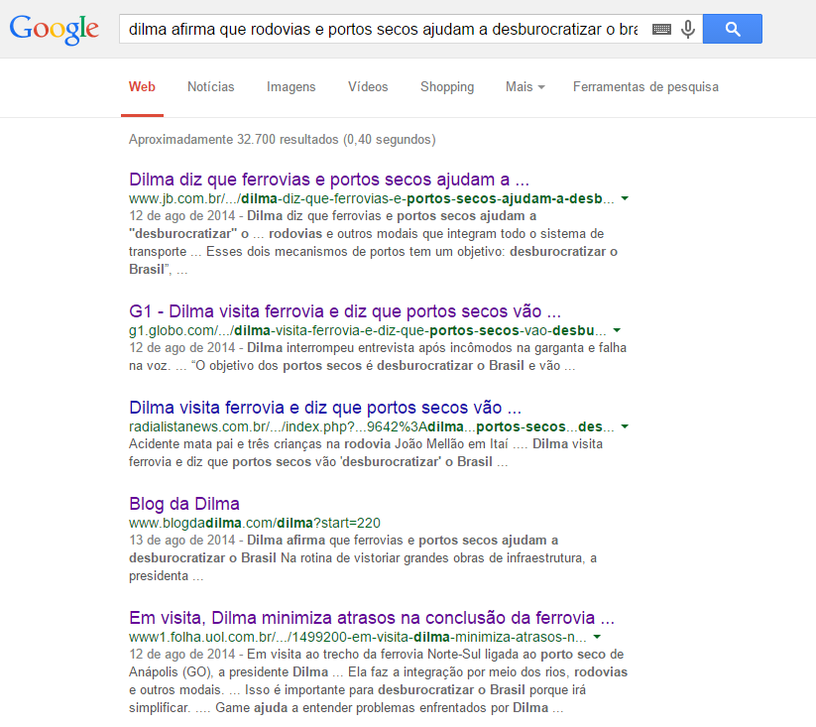
Imagem 2: Resultado no buscador Google.com

Entre as notícias que selecionamento, a matéria publicada pelo Jornal do Brasil chama a atenção imediatamente, por conta do título utilizado pelo jornal: “Dilma diz que ferrovias e portos secos ajudam a “desburocratizar” o Brasil”. O jornal modificou somente o verbo (dizer/afirmar), o que não muda a conotação da sentença. A edição positiva do título – com Dilma opinando sobre ações positivas para desburocratização permanece intacta, obedecendo ao direcionamento dado pela assessoria de imprensa da então candidata.
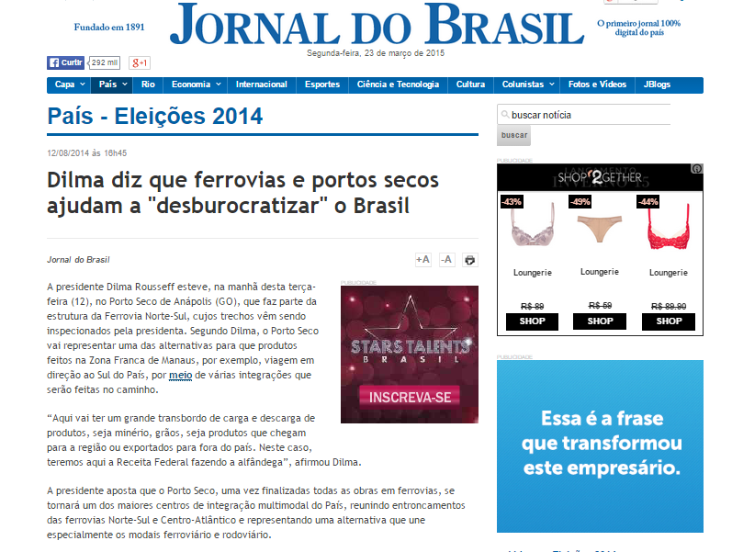
Imagem 3: Detalhe da página do Jornal do Brasil

Outro indicador forte do uso de conteúdo produzido por assessoria de imprensa é o fato de a matéria não ser assinada por alguém especificamente, mas somente como ‘Jornal do Brasil’. Não foram publicadas fotos, o que indica que não havia fotógrafo do JB no local, certamente. A segunda frase do lide, que começa na quinta linha, com a expressão “Segundo Dilma” reproduz integralmente, até o final do parágrafo, o texto publicado no site da campanha.
A citação direta também é idêntica, mais um subsídio para afirmar que a notícia foi redigida a partir do press-release da assessoria. Raramente, em uma cobertura jornalística de fato, todos os jornais irão reproduzir literalmente o mesmo texto após uma coletiva de imprensa, pois, ao adaptar a oralidade à escrita, cada autor irá se utilizar de elementos distintos, ainda que os repórteres entre si combinem usar o mesmo ‘gancho’ (jargão de redação para se referir ao assunto a ser tratado). A cópia continua no terceiro parágrafo, como se pode perceber ao comparar as duas imagens aqui reproduzidas, e no restante do texto. A notícia do JB representa o uso mais evidente do material de assessoria de imprensa, pois, além de não haver nenhuma tentativa de ouvir a fonte ou demais envolvidos no assunto, o editor mantém o discurso estratégico da candidata, sem preocupação em abordar qualquer contraponto às frases de efeito comuns em campanhas eleitorais.
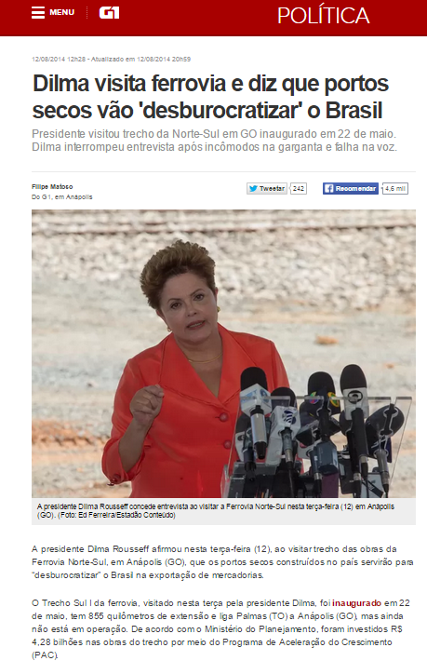
Imagem 4: Notícia publicada no G1
No segundo exemplo, temos a notícia publicada no site G1/O Globo. A primeira diferença a chamar a atenção é o fato de a notícia ser assinada por um repórter. O Globo faz questão de demonstrar que acompanhou o evento. Além do nome do jornalista (Filipe Matoso), o jornal o identifica como representante do G1 e informa onde ele se encontrava no momento da reportagem (em Anápolis).
O título da notícia “Dilma visita ferrovia e diz que portos secos vão ‘desburocratizar’ o Brasil”, no entanto, remete novamente ao conteúdo divulgado pela assessoria de imprensa. Isso mostra outra atitude que vem sendo praticada nas redações. Mesmo quando há repórteres, eles ou seus editores recorrem aos sites oficiais e press-releases para verificar como está sendo embalada a notícia. Claro que a opção de manter a tal embalagem é do veículo, já que o mesmo possui alguém in loco para verificar se, de fato, o que está sendo divulgado é consistente com o que ocorreu.
Ainda como uma forma de mostrar que o repórter acompanhou a coletiva, o subtítulo da notícia traz informações cuja única intenção informativa é dar ao leitor o efeito de verdade (FOUCAULT, 1990:7) característico, entre outros, do discurso jornalístico.
Outra forma de mostrar que o repórter esteve lá é a seleção de uma fala da presidenta diferente da que foi usada no release. Esse tipo de dado não serve, no entanto, como evidência de que o material da assessoria não foi utilizado, pois, com os recursos atuais, é possível disponibilizar áudios e vídeos poucas horas após os eventos e a reportagem, publicada originalmente 12h28, foi editada às 20h59, quando já haveria tempo hábil de verificar as aspas diretas em um vídeo-release, por exemplo.
O jornal continua na linha de fazer um texto ao mesmo tempo delineado pelas mesmas informações dadas no site da campanha e com mostras de que o repórter fez apurações, citando, inclusive, o comitê de imprensa (nomenclatura dada à assessoria) no trecho em que se justifica a verba da viagem da candidata:
Durante a visita, Dilma percorreu por uma hora e meia trecho de quatro quilômetros em uma locomotiva e aproveitou para gravar vídeos e tirar fotos que serão utilizados na campanha eleitoral. Os custos da viagem, na chamada “agenda casada”, em que Dilma tem compromissos oficiais e de campanha, foram pagos pelo PT, segundo informou o comitê de imprensa.
(G1, Dilma visita ferrovia e diz que portos secos vão 'desburocratizar' o Brasil, publicada em 12/8/2014)

No entanto, percebe-se claramente que em termos editoriais a reportagem não polemiza, não ouve outras fontes e mantém a edição ‘oficial’ ditada pela assessoria. Neste caso, talvez mais por opção editorial do veículo, já que havia repórter no local.

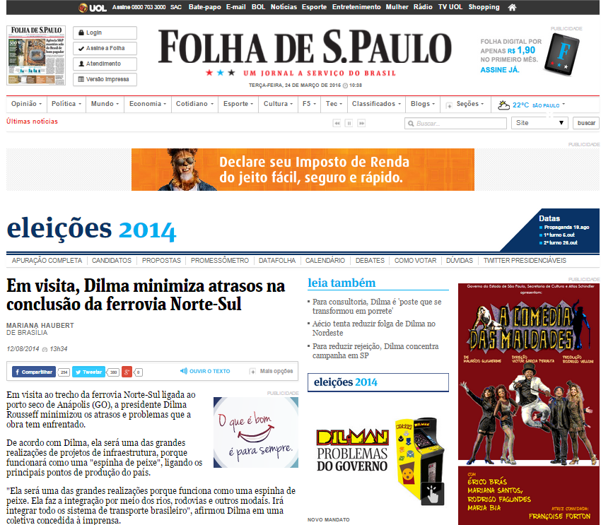
Imagem 5: Notícia publicada na Folha de S. Paulo

No terceiro exemplo analisado, o jornal Folha de S. Paulo se coloca na contramão da voz oficial. Enquanto nos dois exemplos anteriores encontramos edições praticamente idênticas de títulos, a manchete da Folha é “Em visita, Dilma minimiza atrasos na conclusão da ferrovia Norte-Sul”. É evidente que a repórter que assina a matéria, Mariana Haubert, de Brasília, optou por retratar um ponto de vista diferente a partir das falas de Dilma na entrevista coletiva.
No lide, a repórter repete a afirmativa de que a presidenta minimizou os atrasos e problemas que a obra tem enfrentado. Também optou por não usar o termo ‘desburocratização’, reportando-se a outra expressão usada por Dilma, ‘espinha de peixe’. Apesar de ambas as expressões estão se referindo ao fato de o modal logístico ser facilitado, enquanto desburocratizar é um verbo com uma conotação discursiva extremamente positiva, o termo espinha de peixe remete imediatamente a uma sensação negativa, de algo que arranha na garganta e não desce. Somente no sétimo parágrafo, a repórter irá citar a desburocratização, já com relevância editorial bastante reduzida, do ponto de vista informativo. Diríamos que ela é utilizada apenas como referência para que os leitores localizem que a Folha está falando da mesma notícia que os demais veículos.
A Folha também aponta que Luiz Inácio Lula da Silva já havia inaugurado a ferrovia duas vezes, em 2010, mas ela nunca fora utilizada porque não estava pronta para o transporte de produtos. O jornal ainda completa informando que, apesar de inaugurado mais uma vez, o trecho ainda não estava em operação porque o governo realizara a concessão para contratar um operador, e estava em fase de testes, no momento, pela empresa Valec, que ainda teria que cumprir uma série de exigências para que a obra esteja em condições de entrega.
Além de levantar todo esse subsídio a mais, que não se encontrava nos materiais oficiais, a matéria da Folha ainda pontua outros assuntos polêmicos abordados no evento. O fato de Dilma se encontrar visitando um estado onde Aécio Neves, candidato do PSDB e seu principal opositor, estava com uma margem mínima de diferença e a federalização da Celg (Companhia de Energia do Estado de Goiás), deixando claro que a empresa é a pior classificada no ranking de continuidade de serviços da ANEEL.
A matéria da Folha nos mostra dois pontos muito relevantes para compreendermos como se dá o funcionamento das assessorias: o primeiro é que não é necessário estar presente para fazer uma cobertura diferenciada. Com paciência, a repórter da Folha assistiu à transmissão da coletiva e fez sua reportagem com base em tudo o que viu e ouviu, ao invés de se prender aos textos oficiais; o segundo é que jornalistas devem enxergar outros ângulos da questão, enriquecer, completar, buscar outras fontes, não depender somente dos assessores.

4. Entre anjos e demônios

Neste artigo, buscamos demonstrar como se dá, atualmente, o uso da Internet como ferramenta de mediação pelos assessores de imprensa, de forma a incrementar a visibilidade de seus candidatos em campanha eleitoral e, ao mesmo tempo, dar à imprensa todos os recursos disponíveis para cobrir suas fontes.
Cabe aos assessores de imprensa, no contexto do Marketing Político, mediar as relações com a imprensa sempre a favor de seu candidato. É sua função criar uma imagem positiva, ampliar a visibilidade, defender seus candidatos quando necessário. Para trabalhar dessa forma, não é preciso abrir mão da ética ou se utilizar de recursos que ofendam o profissionalismo.
Às redações, cabe a função de defender o jornalismo e suas prerrogativas, tendo como principal interessado o interesse público. É público e notório que redações são empresas e que há, neste território, sempre um jogo de interesses que faz com que escolhas editoriais algumas vezes vão além de simples fatos que viram notícias, mas seguir as bases que afirmaram o jornalismo como um discurso secular se torna uma garantia de que um bom jornal pode ser editado.
Como conclusão, ganha importância a clara demonstração, através do exemplo utilizado neste artigo, de que não há lado bom e mau, não estamos em uma batalha entre anjos e demônios. Os assessores de imprensa, assim como os jornalistas das redações, devem procurar cumprir bem os seus papeis e deixar de lados preconceitos e a visão maniqueísta que sempre pressupõe que haja manipulação. Prova isso o fato de que um mesmo press-release tenha virado um conteúdo totalmente diferenciado em três veículos diferentes. Cada um fez do material dos assessores o uso que acho mais interessante.
Quem sai ganhando com a postura de jornalistas e de assessores como profissionais que cumprem seus papeis é o público e, em última análise, o próprio jornalismo, que, quando bem feito, consegue escapar – com alívio – do grupo das espécies de atividades em risco de extinção.

Referências
CHAPARRO, M.C. “Cem anos de assessoria de imprensa”, In: DUARTE, J (org.) Assessoria de Imprensa e Relacionamento com a Mídia: Teoria e Técnica. 4ª. ed. revista e ampliada, São Paulo: Ed. Atlas, 2011
DUARTE, J (org.) Assessoria de Imprensa e Relacionamento com a Mídia: Teoria e Técnica. 4ª. ed. revista e ampliada, São Paulo: Ed. Atlas, 2011
FOUCAULT, Michel. Microfísica do Poder, 9ª. edição, Rio de Janeiro: Graal, 1990
LIPPMANN, W. Opinião Pública. (Coleção Clássicos da Comunicação Social) Petrópolis, RJ: Vozes, 2008 [1922]
Pesquisa Brasileira de Mídia 2014, da Secretaria de Comunicação da Presidência da República, 2014

Trabalho apresentado ao Grupo de Trabalho Comunicação Institucional e Imagem Pública do VI Congresso da Associação Brasileira de Pesquisadores em Comunicação e Política (VI COMPOLÍTICA), na Pontifícia Universidade Católica do Rio de Janeiro (PUC-Rio), de 22 a 24 de abril de 2015.
Professora Assistente na Universidade Federal Fluminense - UFF, doutoranda em Linguística na Universidade Federal do Rio de Janeiro - UFRJ, email: flaviaclemente@vm.uff.br, Lattes: http://lattes.cnpq.br/3553601419788459.
A autora trabalhou nesta campanha, na equipe de assessoria de imprensa, com envolvimento no projeto desde o início de seu planejamento, ainda no período pré-eleitoral, sendo este relato fruto de sua própria experiência.
A matéria original foi publicada na sala de imprensa do site da campanha, em 12 de agosto de 2014 (http://www.saladeimprensadilma.com.br/2014/08/12/dilma-visita-porto-seco-em-anapolis). Não se encontra mais disponível, pois os sites de campanha são retirados do ar após as eleições.
Link para acesso aos resultados completos (pesquisa realizada em 24 de março de 2015): https://www.google.com.br/search?q=dilma+afirma+que+rodovias+e+portos+secos+ajudam+a+desburocratizar+o+brasil&oq=dil&aqs=chrome.0.69i59l3j69i57j0l2.1150j0j9&sourceid=chrome&es_sm=93&ie=UTF-8
Notícia publicada em http://www.jb.com.br/eleicoes-2014/noticias/2014/08/12/dilma-diz-que-ferrovias-e-portos-secos-ajudam-a-desburocratizar-o-brasil/, acesso em 24 de março de 2015.
http://g1.globo.com/politica/noticia/2014/08/dilma-visita-ferrovia-e-diz-que-portos-secos-vao-desburocratizar-o-brasil.html
http://www1.folha.uol.com.br/poder/2014/08/1499200-em-visita-dilma-minimiza-atrasos-na-conclusao-da-ferrovia-norte-sul.shtml

